11 урок
Условия возникновения тени. Прямолинейность света. Итоги изучения оптики. Теплота

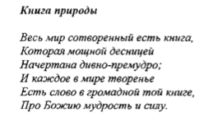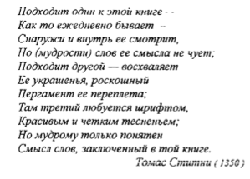
Вопросы к опытам:

Как зависит вид наблюдаемой тени от размеров и расположения светящихся тел?

-Как меняется освещённость лица наблюдателя при его перемещении?
как менялась при этом величина видимого им матового шара?
От чего зависит степень освещённости?
что общего между этим опытом и предыдущим? В чём разница?

Чего и как зависит очертание теней? а что будет если лампа станет ещё меньше? Если превратиться в точку?

Каким замечательным свойством обладает наше зрение? а свет?

Тени. Прямолинейность света
Тень образуется в тех местах поверхности, с которых не видно светящихся тел. Светлая поверхность наблюдается там, откуда видно светящееся тело. Между светлой поверхностью и тенью всегда существует постепенный переход( полутень). Она может быть широкой или же узкой, в зависимости от того, каковы размеры светящегося тела, или от того, как далеко друг от друга расположены различные светящиеся тела (светлые поверхности). Так как в природе не существует точечно малых светящихся тел, то также не существует геометрически тонкой границы между светлым и тенью.
Тень отражает не только форму предмета, но и другие формы рядом с предметом, размеры которых мы наблюдаем через тень.Таким образом, тень выражается взаимосвязи различные тел.
С древнейших времен люди использовали прямолинейность нашего зрения. Например, если надо вбить колья( сваи, брёвна, столбы) на одинаковой высоте, достаточно вбить два крайних, а остальные выровнять на глаз точно на одной прямой с крайними. Вот уж несколько тысячелетий плотники и столяры используют это свойство, на глаз определяя, ровно ли обработана поверхность..
ВЫВОД: Свет обладает свойством прямолинейности.

ВИКТОРИНА
ВОПРОСЫ:
1.На каком фоне светло-серый дом выглядит светлее-на тёмном гора или на Светлом заснеженная гора
2.Какой после образ у синего квадрата?
3. Ученик увидел послеобраз зелёного цвета. Какого цвета был предмет?
4.Водитель долго смотрел на Красный фонарь светофора. потом от утомления закрыл на несколько секунд глаза, а открыв, увидел не один а два одинаковых цвета. какие цвета увидел шофёр?
5.Как выглядит тень треугольника?
6. На экране видна прямоугольная тень. Нарисуй, где расположены затемняющий предмет и лампа? Какова форма предмета?
7.На доске наблюдается светлое пятно, вокруг которого-тёмное пространство. как можно создать такую картину с помощью лампы и экрана?
Д/З
-Описание опытов, которые проводились на уроке.

